Curric ulum Vitae 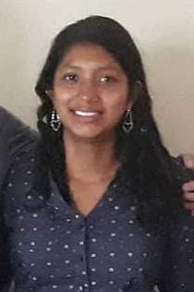

DATOS PERSONALES:

Nombre | : | María Guadalupe González Estrada
Edad | : | 18 años
DUI | : | 06065125-1
NIT | : | 0614-280600-129-6
Dirección | : | Carretera Troncal del norte Km. 9 ½ cien metros antes de la ex-refinería de azúcar.
Teléfono | : | 2214- 7202
Celular | : | 77172611

ESTUDIOS REALIZADOS:

Educación Básica | : | Centro Escolar Cantón Calle Real
Periodo |  | (2005-2015)
Educación Media | : | Colegio Coronel Francisco Linares
Bachiller | : | General
Periodo |  | 2016-2017

REFERENCIAS PERSONALES

Berenice Chavez
Dirección | : | Urbana María Elena pasaje casa 31
Celular | : | 70118326
Jaquelin ventura
Dirección | : | Carretera troncal del norte km 8 comunidad San Hilario casa 5 polígono A Ciudad Delgado
Celular | : | 61428394

